’s-Hertogenbosch
Vughterstraat 142

Kadastraal : ’s Hertogenbosch, G-6616  Monumentnr. : SOM0703  Huidige functie : winkel-woonhuis | Bouwjaar : XIXB , kern XVI  Architect :  Oorspr.functie : woon-werkhuis

Verbouwingen :
Archief : Gemeente ’s-Hertogenbosch, afdeling BAM
Datum document: 14-06-2007

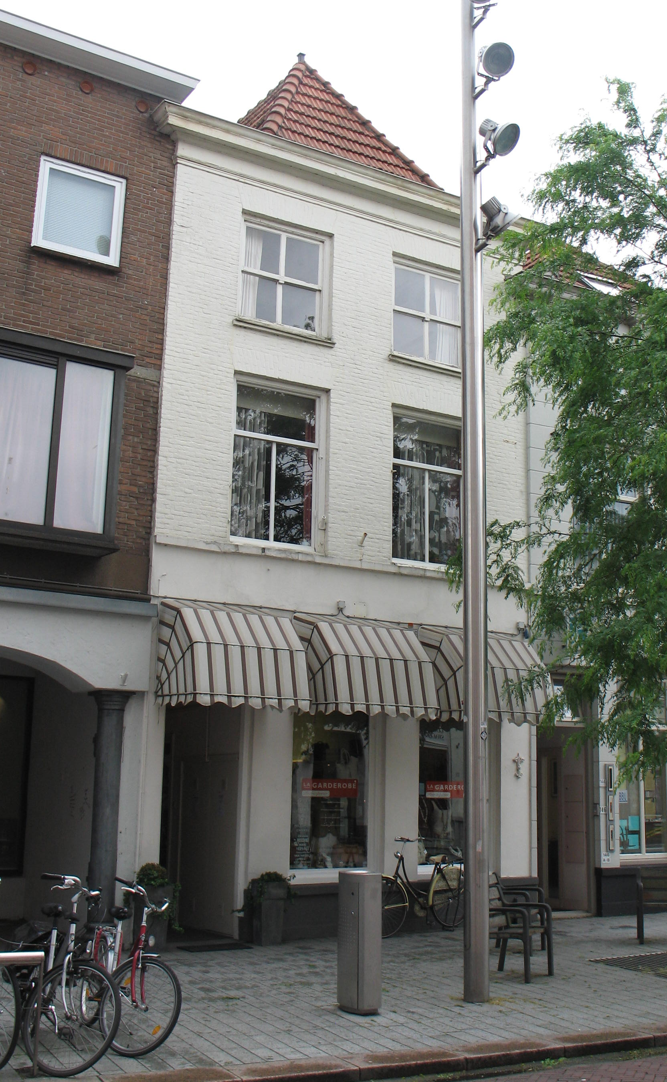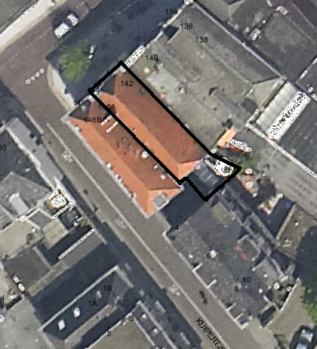
globale aanduiding van het perceel

Context

(Bouw)historie:
Het pand stond vroeger bekend onder de historische naam “het groot Wiltwijf”. Uit een documentatie rapport van Vughterstraat 144 uit 1994 blijkt dat de oorspronkelijke bebouwing van 142 al bestond toen het buurpand 144 gebouwd werd in de 17de eeuw. Oorspronkelijk was Vughterstraat 142 dus een hoekpand dat achter (binnen) de stadsmuur uit de 14de eeuw lag. In het midden van de 17de eeuw is nr. 144 tegen de zijgevel aangebouwd. In het huidige hoekpand 144 zijn nog diverse onderdelen van de oorspronkelijke 17de-eeuwse bebouwing bewaard gebleven. Zonder twijfel is dit ook het geval bij nr. 142, dat waarschijnlijk in kern nog ouder is (XVI). De voor- en achtergevel zijn vernieuwd in de 19de eeuw.

Ligging:
Het pand ligt op een smal perceel aan de zuidelijke zijde van de Vughterstraat, nog net binnen de tweede ommuring uit de 14de eeuw en vlakbij de voormalige Vughterbinnenpoort. Aan de achterzijde grensde het pand aan de (tegenwoordig gedepte) Dieze. Het geheel is onderdeel van een gevelwand met voornamelijk 19de-eeuwse gevels. Veel van deze panden aan de Vughterstraat hebben een oudere, soms zelfs middeleeuwse, kern. Door de eeuwen heen is de Vughterstraat, die in opzet een stadsuitbreiding uit de 14de eeuw is en vanuit het zuiden van ’s-Hertogenbosch naar de Markt loopt, een belangrijke uitvalsweg geweest met grote economische activiteiten. Hierdoor is de hoofdbebouwing aan deze straat door de tijd heen sterk gewijzigd en vernieuwd.

Beschrijving

Algemeen (hoofdvorm, kap):
Het pand bestaat uit een hoge begane grond, een hoge verdieping en zolderverdieping onder een schilddak, gedekt met rode Muldenpannen. Het geheel heeft een rechthoekige plattegrond.

Voorgevel:
De voorgevel (XIXb/c) is opgetrokken in baksteen. De pui is gepleisterd en het metselwerk (kruisverband) op de verdiepingen is geschilderd. Links in de pui is de toegang tot de winkel op de begane grond, en tevens de opgang tot de bovenwoning. In het bovenlicht van deze ingang een glas-in-lood raam uit circa 1930.

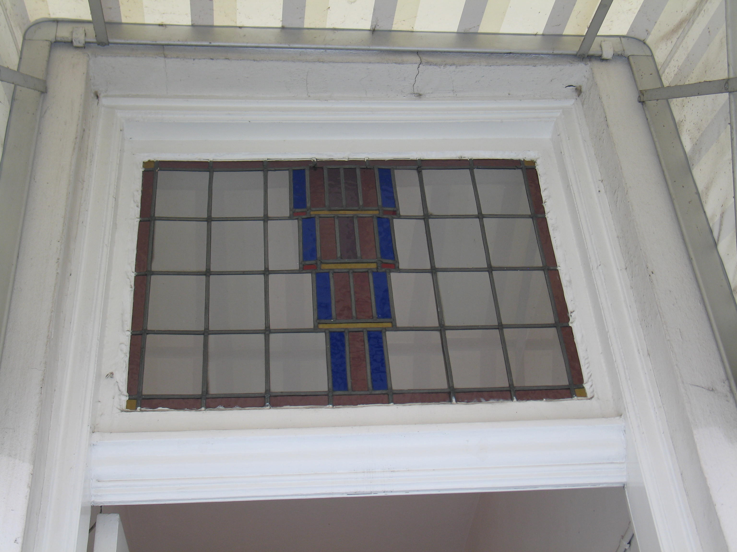

Rechts van deze ingang twee vensters met raam (nieuw) en bovenlicht (gewijzigd). De kozijnen op de begane grond hebben een kwart hol profilering. De twee vensters op de eerste verdieping hebben kozijnen met een kwart hol profiel, toognagels en T-schuiframen. Strek aan de bovenzijde van het venster. De twee vensters ter hoogte van de zolderverdieping hebben kozijnen met een kwart hol profiel, toognagels en originele 4-ruits schuiframen met wisseldorpelklosjes. Ook boven deze vensters zit een strek. De gevel wordt afgesloten door een eenvoudige kroonlijst. Rechts onder in de gevel, rechts van de vensters, zitten twee gietijzeren sierankers. Deze zijn gelijk aan de sierankers van het buurpand 144.
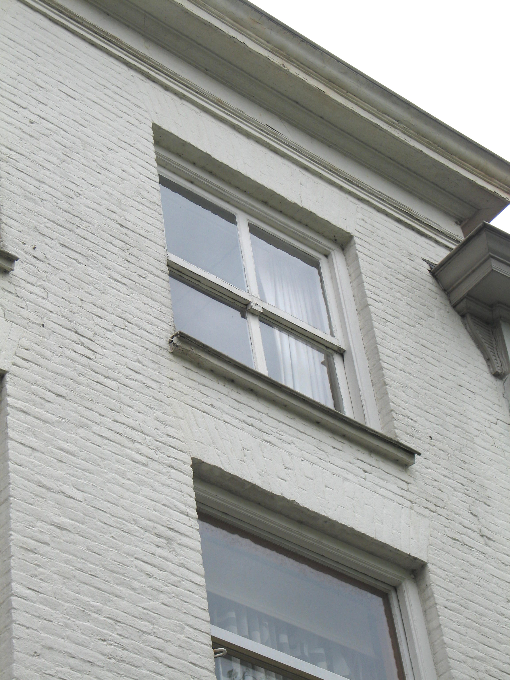

Zijgevels:
Het pand wordt links en rechts begrensd door belendende bebouwing. De zijgevels zijn daardoor niet zichtbaar en niet opgenomen in de beschrijving.

Achtergevel:
De achtergevel is slechts gedeeltelijk zichtbaar vanaf de Kuipertjeswal. De gevel is opgetrokken in baksteen en ter hoogte van de top afgeknot. Ter hoogte van de eerste verdieping zijn drie vensters zichtbaar met strek aan de bovenzijde. In de top zit een venster met draairamen. Ter hoogte van de verdiepingsvloeren zijn staafankers geplaatst. Deze duiden op de (oorspronkelijke) aanwezigheid van een samengestelde balklaag.

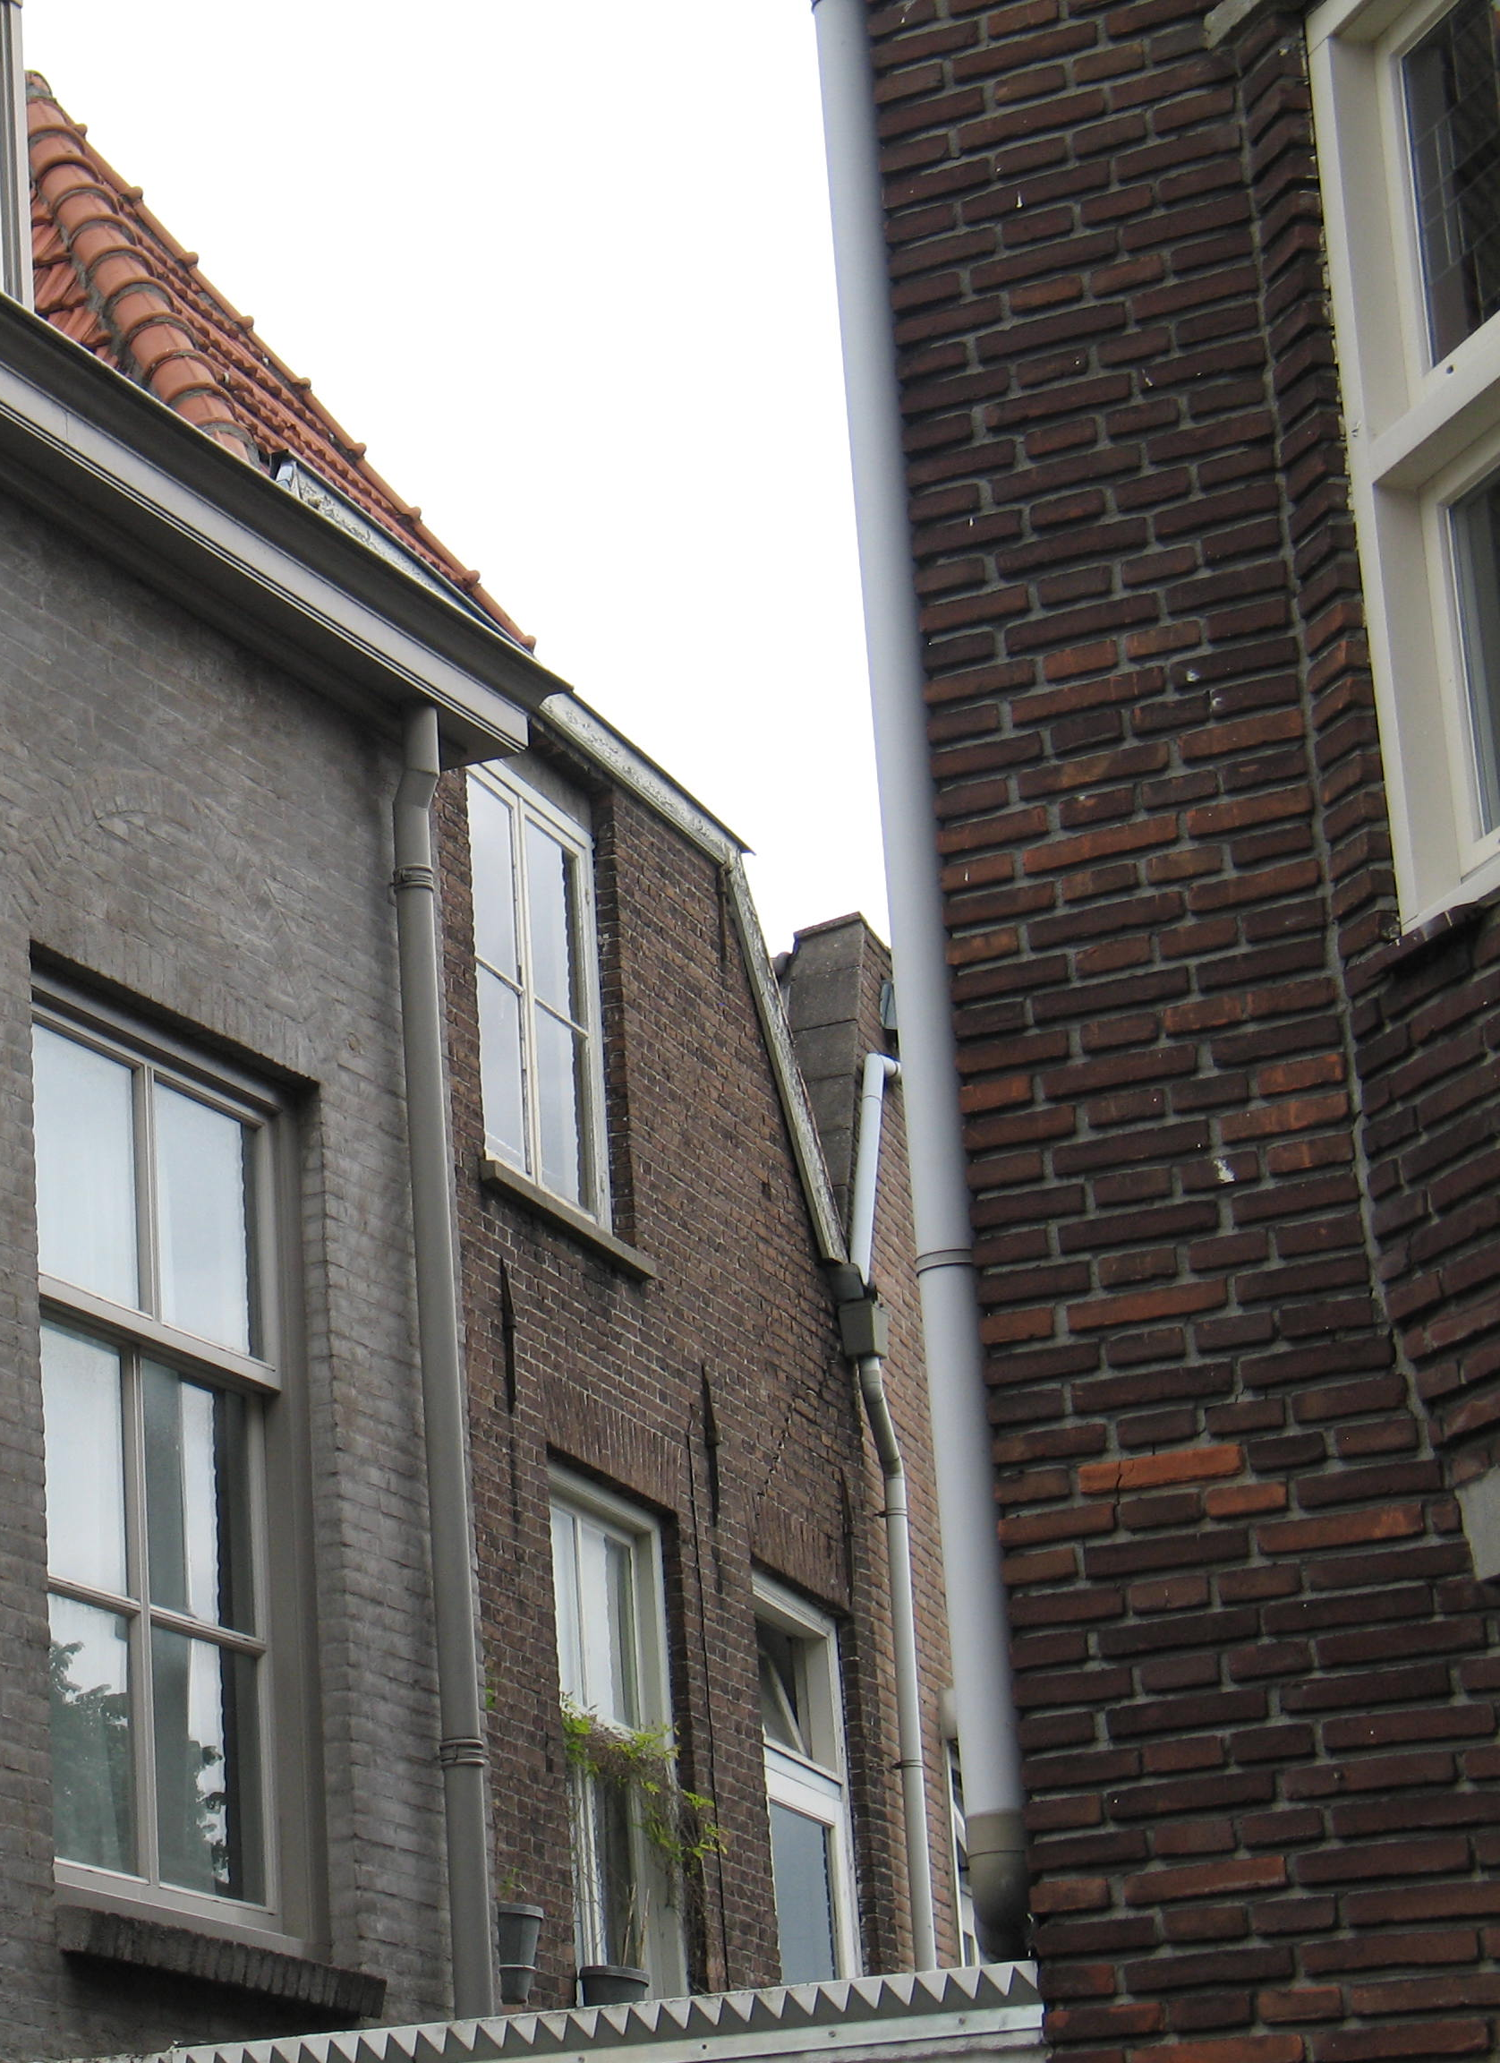

Ruimtelijke indeling:
Over de ruimtelijke indeling van het pand is geen documentatie voorhanden.

Constructies:
Over de constructie van het geheel is geen documentatie voorhanden.
Omdat het pand nr. 144 tegen 142 is aangebouwd, is deze rechter scheidingsmuur een gemeenschappelijke zijmuur. Mogelijk geldt dit ook voor de linker zijmuur. De hoge begane grond en hoge verdieping duiden op de (oorspronkelijke) aanwezigheid van middeleeuwse ruimtes.

Interieurelementen
Over eventuele waardevolle interieurelementen is geen documentatie voorhanden.

Erf, bijgebouwen, diversen:
Niet van toepassing.
Motivering voor plaatsing op de gemeentelijke monumentenlijst

1. Architectonische en stedenbouwkundige waarden
Als voormalig hoekpand net voor de in het begin 19de eeuw gesloopte Vughterbinnenpoort en aangrenzende stadsmuur uit de 14de eeuw heeft het pand stedenbouwkundige waarde. Tevens is van belang vanwege de ligging op een oud kavel dat vroeger grensde aan de Dieze (nu ter plaatse gedempt), waarmee wordt verwezen naar de historische verkavelingsstructuren in dit gedeelte van de binnenstad van ’s-Hertogenbosch.

2. Bouw- en/of kunsthistorische waarden
Als voormalig hoekpand net voor de in het begin 19de eeuw gesloopte Vughterbinnenpoort uit de 14de eeuw heeft het pand bouwhistorische waarde. Hoogstwaarschijnlijk zijn er in het pand nog elementen van de oorspronkelijke bebouwing bewaard gebleven.

3. Cultuurhistorische waarden
Vughterstraat 142 heeft cultuurhistorische waarde als representant van de ontwikkelingen in de tweede helft van de 19de eeuw, toen vele oude huizen langs de belangrijkste straten in Den Bosch geheel of gedeeltelijk werden vernieuwd en vaak van nieuwe voorgevels werden voorzien, vaak in samenhang met de nieuwe winkelfunctie.

Het object Vughterstraat 142, bestaande uit een voormalig hoekpand gesitueerd naast de in het begin van de 19de eeuw gesloopte Vughterbinnenpoort met een oudere kern, is op basis van bovenstaande criteria beschermenswaardig als gemeentelijk monument in de gemeente ‘s-Hertogenbosch

